ESCOLA

Estudo do Meio – Ficha Informativa n.º 21 – 4º ano

Nome:_______________________________________ Data: __/___/____

Expansão de Portugal
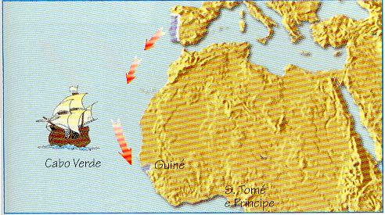
Guiné, as ilhas de Cabo verde e de S. Tomé e Príncipe foram descobertas na costa ocidental de África. O grande sonho do infante D. Henrique era poder chegar à índia por mar, mas não conseguiu ver esse sonho realizado.

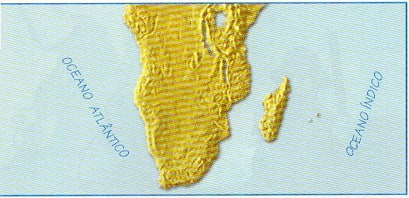
Depois da morte do infante, os Portugueses continuaram com esse mesmo sonho.
Para o tornarem realidade, era necessário saber se havia passagem do oceano Atlântico para o oceano Índico.

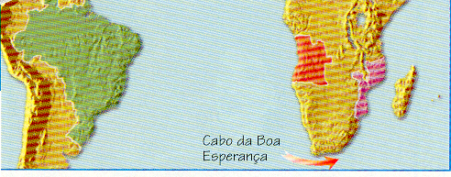
No reinado de D. João II em 1483, Diogo Cão atinge o rio Zaire, em Angola. Anos depois, Bartolomeu Dias dobra o cabo das Tormentas, depois chamado cabo da Boa Esperança (1487).
Tinha-se ultrapassado o extremo sul de África, provando que era possível passar do oceano Atlântico para o oceano Índico.
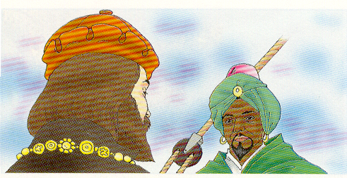
No reino de D. Manuel I, em 1498, Vasco da Gama chegou à Índia. Finalmente, o sonho do Infante tornara-se realidade.
No ano de 1500, outro navegador português Pedro Álvares, chegou ao Brasil.

